**이클립스에서 JAVA DOC 만들기**  
* 활용 목적 :   
 - UCMS를 좀더 체계적으로 분석하거나 프로그램 명세서 작성 할 때 도움이 많이 될 듯 하다.  
 - 프로젝트 종료 시점 프로그램 명세서 작성시 Field Summary, Constructor Summary, Method Summary 정도만 복사 붙여 넣기 해도 문서 완성도 및 작성 시간이 단축이 될 듯 하다. 더 세부적인 요구사항이 있을 경우 Method Detail 부분을 추가 작성하면 좋을 것이다.  
 - 해당 프로젝트에 대한 산출물은 해당 site package만 DOC로 뽑아서 프로그램 명세서를 작성하면 많은 시간이 단축 될 듯 하다.  
  
* 프로그램 명세서를 작성 할경우 먼저 프로그램 목록을 뽑아서 해당하는 서비스 패키지를 기준으로 작성 하면 되겠다. (문서량이 방대 하기 때문에 전체를 정리하기는 힘들다.)

1. project > Generate JavaDoc

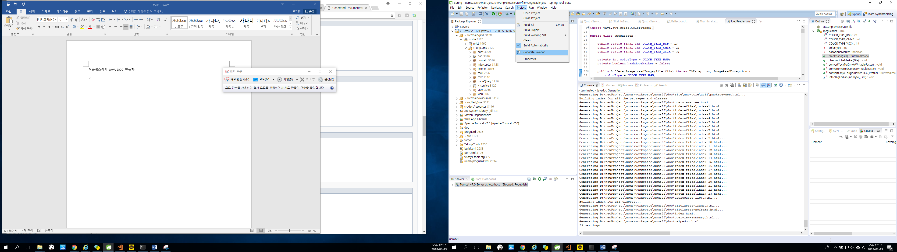

1. Javadoc Genetation 에서 Public, Doc 저장 위치 확인 후 Next

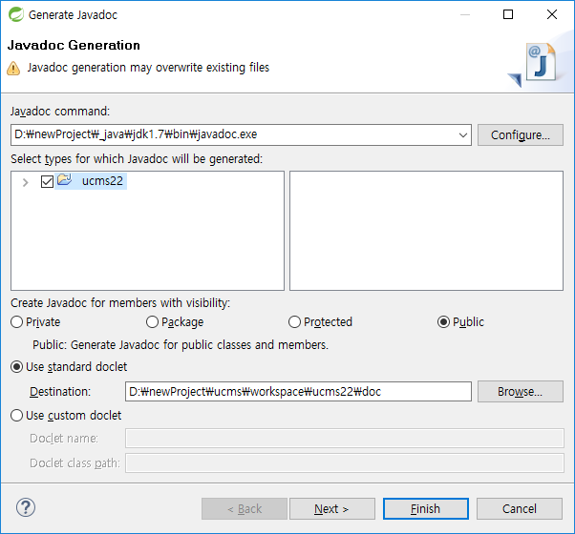

1. 기본 옵션 (필요에 따라 옵션 수정)

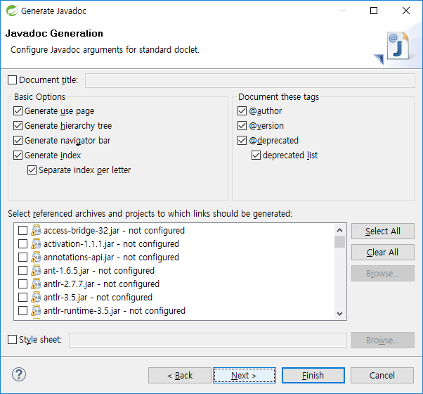

1. 엔코딩 설정 (예: -encoding UTF-8 ) : 환경에 맞게 설정  
    🡺 한글깨짐 방지  
    -locale ko_KR -encoding UTF-8 -charset UTF-8 -docencoding UTF-8  
   를 추가해준다.

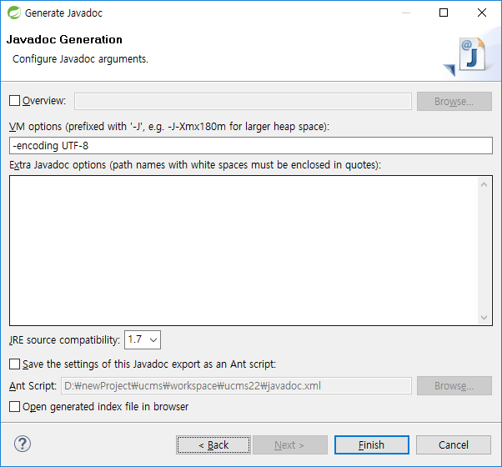

1. Ucms Doc 또는 해당 프로젝트 Doc 확인

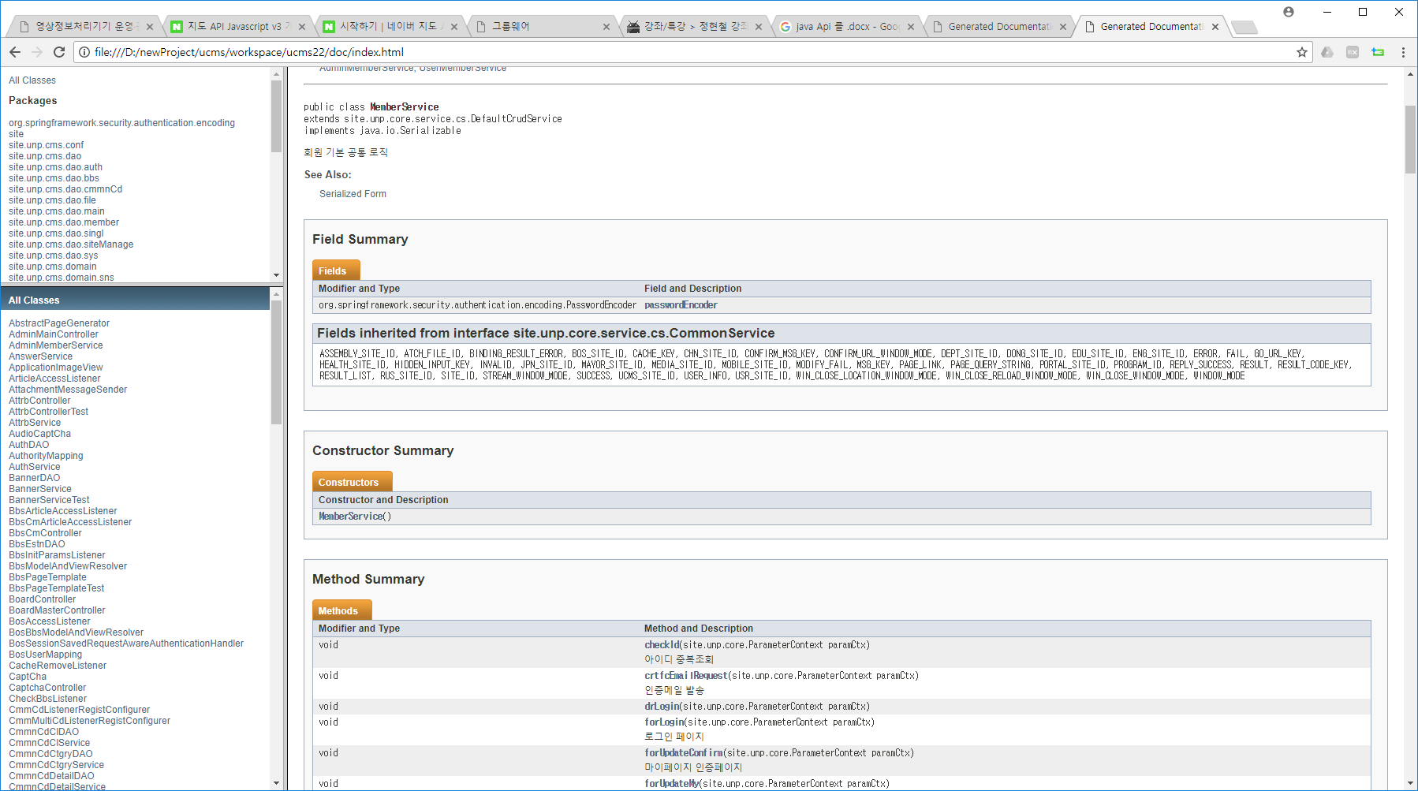

* 참고  
  * 메소드 위에 작성하는 문서 주석(/** */) 사이에 글만 써놓는다면 API문서에서 그 메소드에 대한 method summary로 볼 수 있다

# 블럭태그의 종류

|  |  |
| --- | --- |
| @author 이름 | 클래스나 인터페이스의 제작자 표시 |
| @version 테스트 | 클래스나 인터페이스에서의 버전 정보 |
| @param 매개변수 - 이름 설명 | 매개 변수에 대한 설명 |
| @return 설명 | 메소드가 void를 리턴하거나 생성자가 아닌 경우를 제외하고 모두 사용해야 함 |
| @exception or @throws | 메소드가 발생시킬 수 있는 예외를 기술 |
| @deprecated | 다음 버전에서 폐기된 메소드를 알림 |
| @serial | 기본적으로 직렬화 할 수 있는 클래스의 멤버를 설명 |
| @see | - 어떤 클래스, 인터페이스, 메소드, 생성자 혹은 URL에 대한 전후 참조 표시  - 분리된 줄에 링크가 생김 |
| @since | Tag를 가진 객체가 언제 추가되었는지 명시 |
| {@link #entity label} | 메소드나 필드의 상호 참조에 대한 링크를 표시 문서 텍스트 안에 링크가 생김 |
| {@doc-root} | 문서에 대한 루트디렉토리에 대한 상대경로 지정 |